 | UNIVERSIDADE FEDERAL RURAL DO SEMI-ÁRIDO  Centro Multidisciplinar de Angicos - CMA  Rua Gamaliel Martins Bezerra, n. 587, Alto da Alegria - Angicos/RN - CEP 59515-000  Bacharelado em Sistemas de Informação - BSI  Licenciatura em Computação e Informática - LCI  Programação WEB by Xico | 

Sistema para loja de jóias - PurpurinaShop
https://github.com/algaworks/curso-especialista-jpa/tree/master/diagrama-domain-model-especialista-jpa
https://sites.google.com/a/cin.ufpe.br/if718/home

Neste semestre, será projetado e desenvolvido um sistema de informação online para uma loja de jóias (pense vivara...). A implementação será feita de forma incremental. Há 2 milestones, e em cada milestone novas funcionalidades serão adicionadas ao sistema. Em cada milestone há várias userstories.

1. DESCRIÇÃO
O propósito é construir um sistema de informação para cadastro de clientes, de produtos e de pedidos para uma única loja. Em sistemas maiores, seriam acrescentadas funcionalidades de gestão de pedidos, gestão de estoque, gestão financeira, gestão de funcionários, geração de relatórios administrativos, relatórios e ferramentas de marketing. Mas esse escopo é muito grande para 2 meses! Então, o professor (que é uma mãe) simplificou o projeto.
O sistema online tem cadastro de clientes, produtos (joias) e pedidos. Implementação incremental em 2 milestones. Sistema registra pedidos com itens, forma de pagamento, e gera relatórios gerenciais (quantidade, faturamento, impostos, lucro).

  - Os Milestones

Milestone 1 - Entregas de 24/10/2025 até 14/11/2025 - Implemente as userstories 1, 2, 3, 4.

Milestone 2 - Entregas de 24/10/2025 até 12/12/2025 – Implemente quaisquer userstories restantes.

  - As UserStories
As user stories levantadas para o sistema estão mostradas a seguir. User Stories são uma forma de expressar requisitos funcionais desejados para o sistema (o que o sistema faz, e não como ele faz). Observe que, no mundo real, o cliente poderia mudar de ideia com respeito a esses requisitos funcionais. As user stories foram priorizadas pelo cliente na ordem que segue.

UserStory | Manter e exibir informações de um cliente (1,0 ponto)
- Adicione um novo cliente ao sistema. Manter as seguintes informações: id (autogerado), nome completo, gênero (Masculino/Feminino/Não Informado/Indefinido), rua, bairro, número, cidade, e-mail, telefone com DDD. Tudo num CRUD: Create, Read, Update, Delete.

UserStory | Manter e exibir informações de produtos (1,5 ponto)
- Adicione um novo produto ao sistema. Manter as seguintes informações: id (autogerado), marca, tipo de metal (ouro, prata, ródio...), gemas (até 5), peso em gramas, quilates (quando aplicável), dimensões (AxLxP), preço de compra, preço de venda, data de cadastro (automática). Tudo num CRUD: Create, Read, Update, Delete.

UserStory | Manter e exibir informação de dependentes de clientes (0,5 ponto)
- Adicione um novo dependente de um cliente ao sistema. Após o cadastro do cliente, será possível vincular filho(s)/dependente(s). Manter as seguintes informações: id (autogerado), nome completo, data de nascimento, gênero. Tudo num CRUD: Create, Read, Update, Delete. Exclusão em cascata ao apagar cliente.

UserStory | Manter e exibir informação de pedidos (2,0 pontos)
- Ao realizar um pedido, todos os produtos cadastrados são exibidos em uma listagem, ordenados alfabeticamente pelo nome. O cliente deve selecionar os itens com a quantidade desejada.
- Ao cadastrar o pedido, o cliente deve selecionar a forma de pagamento (dinheiro, cartão de crédito ou chave pix por tipo). Guarde os dados pertinentes à forma de pagamento (número do cartão ou valor pago).
- Ao cadastrar o pedido, os seguintes dados devem ser guardados: data do pedido, os itens que foram pedidos (quantidade de produtos e valor unitário). Não há controle de estoque, a quantidade de produtos disponível é infinita.
- Ao listar os pedidos, será possível visualizar o nome do cliente, o nome do produto, a quantidade comprada, o valor unitário, o valor total dos produtos, o total do pedido, produtos com os valores e quantidades, o cálculo de imposto (fixo em 35,75%) e a forma de pagamento.
- Ao excluir o pedido, o registro de produtos e de clientes não é afetado.
- Ao atualizar o pedido, é um caos.
- Tudo num CRUD: Create, Read, Update, Delete.

UserStory | Faturamento (1,0 ponto)
- Exiba, em uma tabela com 12 linhas, o faturamento de cada mês nos últimos 12 meses, a contar de uma data informada pelo usuário. Ao final do relatório deve ser exibido, em outra tabela, o valor do faturamento total da loja, o valor total do imposto pago e a soma dos valores (faturamento + imposto fixo em 13,75% sobre o faturamento).

UserStory | Buscar pelo nome dos produtos (1,0 ponto)
- Permita que o usuário do sistema busque os produtos pelo nome.

UserStory | Buscar produtos (2,0 pontos)
- Permita que o usuário do sistema busque os produtos por qualquer campo.

UserStory | Iniciar contato pelo WhatsApp (0,5 ponto)
- Faça uma página de contato e insira um botão para iniciar uma conversa no WhatsApp com um número de telefone da loja.

UserStory | e-Mail promocional (1,5 ponto)
- Faça uma funcionalidade que envie um e-mail para o cliente com a promoção de 5% de desconto, após 1 mês da compra, no item mais caro que o cliente comprou no último pedido.

UserStory | Preenchimento do endereço (1,5 ponto)
- No ato do cadastro do cliente, preencha o endereço de forma automática após o cliente digitar o CEP. Obtenha o endereço via um serviço externo.

UserStory | Aniversariantes do mês (1,0 ponto)
- Exiba, em uma tabela, o nome completo, a idade e a data de nascimento dos clientes e dos dependentes que são aniversariantes em um determinado mês. O mês deverá ser informado pelo usuário.

UserStory | Gerar boleto do pedido (2,0 pontos)
- Adicione o método de pagamento por boleto bancário. Use uma biblioteca externa para gerar o boleto completo com o código de barras.

UserStory | Foto do produto (2,0 pontos)
- Modifique o CRUD de produto, acrescentando a foto do produto. O arquivo da foto deve ser guardado no banco de dados, não numa pasta qualquer.

UserStory | Frete para Marte (2,0 ponto)
- Exiba, em uma tabela, o código, o nome, o preço e o volume de todos os produtos cadastrados na loja, ordenados pelo volume do produto, do mais volumoso para o menos volumoso. Para cada item, exiba o valor do frete estimado de Angicos para Marte (R$ 123.456.789,00 por cada 10 g).

UserStory | Desconto (1,0 ponto)
- Exiba, em uma tabela, o nome, o preço original e o preço com desconto de 5,84687% dos 4 produtos mais novos cadastrados na loja, desde o início dos registros, ordenado pelo preço com desconto (do maior preço com desconto para o menor preço com desconto).

UserStory | Produto por tipo (1,0 ponto)
- Exiba em uma tabela a contagem de produtos agrupados por tipo de metal.

UserStory | Novatos (1,0 ponto)
- Exiba, em uma tabela, informações sobre novos clientes cadastrados na loja em um determinado mês e ano. O mês e o ano deverão ser informados pelo usuário do sistema. O relatório deverá exibir, em uma tabela, o código, o nome, a data de nascimento e a data de cadastro do(s) cliente(s).

1.3. O que entregar:
- Entregar o código-fonte no seu repositório da disciplina no GitHub. Crie uma pasta na raiz do repositório purpurinaShop_primeiroNomeSegundonome . Substitua o primeiroNome pelo seu primeiro nome, e substitua o Segundonome pelo seu segundo nome.

2. CORREÇÃO E AVALIAÇÃO
2.1 Pontos a serem observados na correção
Compilação | Se não compilar, a nota é a mínima.
Qualidade do código | Será avaliada a utilização de indentação de código, nome das classes, nome das variáveis, nome dos métodos, organização dos pacotes, ocorrência de loops desnecessários, uso de “gambiarras”, se há repetição de código, uso de números mágicos, nomes de símbolos mal escolhidos, modularização, cascatas de ifs ou endentação profunda de loops/testes, consistência na codificação, tratamento de exceções, consistências nos nomes dos arquivos, estilo de codificação homogêneo, organização das pastas e dos pacotes, respeito ao padrão MVC, respeito a utilização do Thymeleaf na camada view, respeito aos princípios do JPA.
Completude | Para cada milestone haverá o teste manual das funcionalidades de cada uma das userstories. Será avaliado se todas as userstories do milestone estão funcionais. Para cada userstory há uma nota.  Exemplo: CRUD de cliente = 1,0 ponto / 4 funcionalidades = 0,25 por funcionalidade.  Se o aluno não fizer uma funcionalidade de algum CRUD, o professor pode dar mais pontos se outras tecnologias forem usadas (bootstrap, materialize, Ci/Cd, spring native).  - Back-end: Em Spring, obrigatoriamente.  - Front-end: não será avaliada a estética. Se quiser, peça pra um gerador de código fazer o front-end.  - É necessária correção oral do projeto no dia da entrega do milestone para ter a nota completa.
Atraso | Não tolero atraso. O primeiro dia de atraso resultará num desconto de 4,0 pontos na nota da unidade. Depois haverá desconto de 0,5 ponto por dia de atraso. Ao final de 12 dias corridos de atraso, a nota será a mínima.

2.2. Dicas e considerações
1 - Não resolva um problema que você ainda não tem!
2 - Veja o manifesto ágil:
http://agilemanifesto.org/iso/ptbr/manifesto.html
https://robsoncamargo.com.br/blog/Manifesto-Agil-entenda-como-surgiu-e-conheca-os-12-principios
2.1 - Lembre-se: Indivíduos e interações mais que processos e ferramentas.
2.2 - Lembre-se: Software em funcionamento mais que documentação abrangente.
5 - Ao apagar um cliente (CRUD - Delete), apague todos os registros em cascata. Na vida real isso não é feito, mas facilita o seu trabalho. Não modifique o create, o read ou o update, e não faça do update um insert.
6 - Qualquer campo que tenha o valor calculado deve ser calculado. Não coloque no banco de dados valores que podem ser obtidos com código/programação.
7 - Na vida real, deveria ser feita uma tabela de notasFiscais, comandasPagas, paraFaturamento ou algo assim. Essa tabela é da user story do pedido. Fazendo assim, teríamos o registro de todo o faturamento sem mexer em pedido, sem mexer em produto, sem mexer no cliente. Na US04, deveria haver um insert toda vez que houver um pedido. Assim que finalizar o pedido, seriam registrados todos os itens do pedido com os valores atuais, conteria o histórico a ser usado no relatório gerencial. Deveria...

3.0. DESAFIOS DESAFIADORES DIFÍCIES
Se você não gostou das userstories, pode substituir a nota pelos seguintes desafios:
- validar telefone com JS
- usar tailwind
- fazer a arquitetura REST
- usar outra template engine
- fazer SPA com React
- fazer um app mobile com Flutter
- melhorar UI do pedido com JS vanilla
- usar PostgreSQL ao invés do H2

Exemplos de Interfaces
A seguir são apresentados exemplos de interfaces com o usuário, para tentar facilitar a confecção das páginas da camada view.

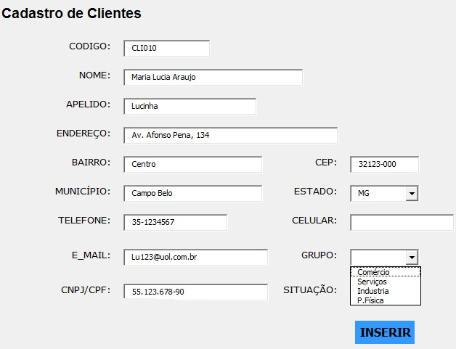
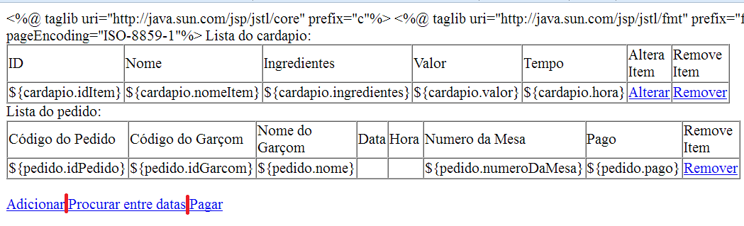
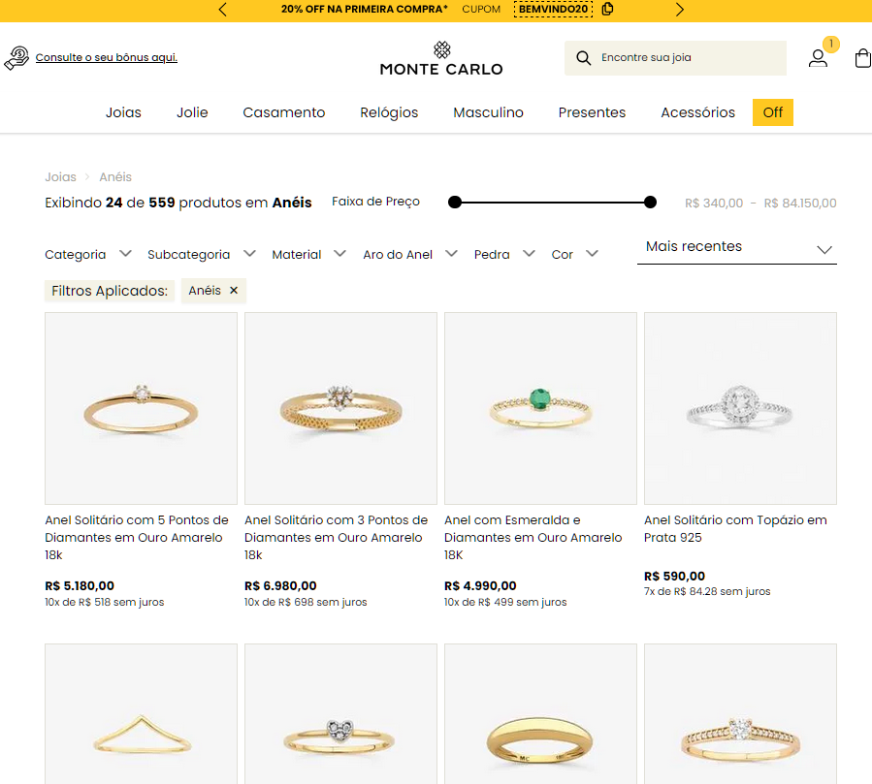
Modelo Conceitual + Diagrama de Atividades
A seguir é apresentado o diagrama de classes e o diagrama de atividade em UML, de uma loja genérica. Esse modelo poderá ser implementado em software, mas não precisa seguir o modelo conceitual entidade-por-entidade. Consulte para entender que as userstories são derivadas desse modelo.

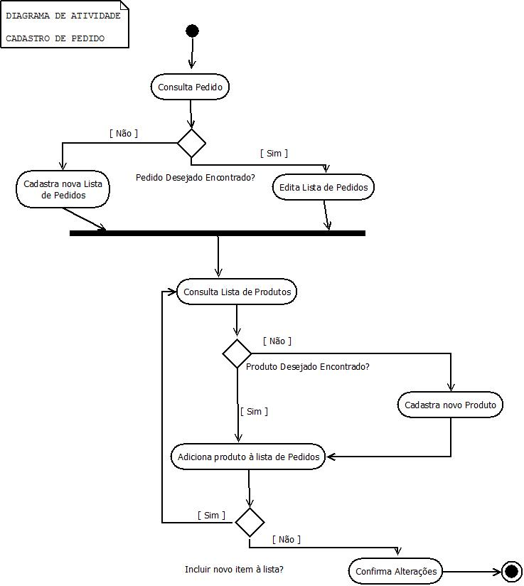

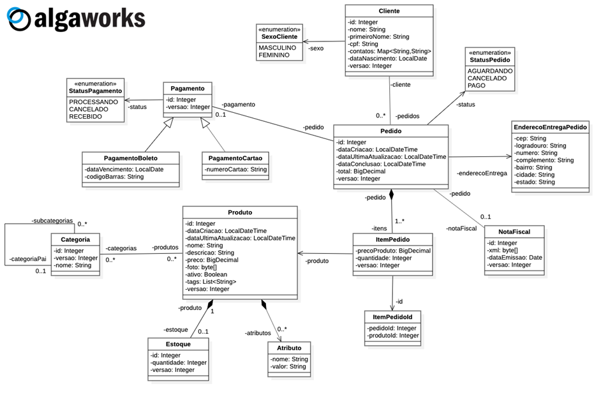

https://github.com/algaworks/curso-especialista-jpa/tree/master/diagrama-domain-model-especialista-jpa

Milestone ou marco é uma técnica para gerenciamento de projetos que permite o teste da funcionalidade de um novo produto ao longo do projeto. O termo é uma expressão inglesa (referente a um marco quilométrico) utilizada como designação de um ponto de controle em um cronograma, pela definição de pontos de checagem ou marcos de desenvolvimento. Representa a conclusão de um conjunto de tarefas ou fase, passiva de aprovação e formalização por parte do cliente (Fonte: https://pt.wikipedia.org/wiki/Milestone)

